Міністерство освіти і науки України
Національний університет «Запорізька політехніка»
Кафедра програмних засобів

ЗВІТ
Дисципліна «Якість програмного забезпечення та тестування»
Робота №9
Тема «Тест-плани»

Виконав варіант 19
Студент КНТ-122 Онищенко О.А.

Прийняли
Викладач Костюк В.Г.

2025

Мета

Метою роботи є ознайомлення з прикладами тест-планів, отримання базових теоретичних та практичних навичок в написанні тест-планів, ознайомлення з системою TestRail та створення тест-плану в TestRail.

Завдання

Завдання до роботи зі сторінки 52:

1. Створити у TestRail обліковий запис та проєкт за посиланням https://secure.testrail.com/customers/testrail/trial/. Назва проєкту обов'язково має бути у форматі «Прізвище Ініціали» (наприклад «Шевченко Т.Г.»). Скріншот створеного проєкту слід додати у звіт з лабораторної роботи.
Важливо! Доступ до безкоштовної версії TestRail надається тільки на 14 днів.
У TestRail створити тест-план з довільною назвою та описом. Додати тест-ран, додати усі створені тест-кейси. Пройти (призначити статуси) усі тест-кейси (їх має бути мінімум 4) та прикріпити скріншот із діаграмою результатів.
У TestRail-проєкті створити мінімум 2 тестових набори та мінімум 4 тест-кейси відповідно до функціоналу тестового сайту, наприклад https://www.automationexercise.com/, (тест-кейси можна скопіювати із Лабораторної роботи «Тест-дизайн та тест-кейси»). В одному тестовому наборі має бути 2 тест-кейси (негативний та позитивний) з тестування однієї функції сайту. Тема тест-кейсу має бути сформульована за принципом «Що? Де? З яким типом даних?»
У TestRail створити та пройти тест-рани, зробити скріншоти .Усі скріншоти додати до звіту.
2. Створити стислий тест-план для сайту,наприклад https://www.automationexercise.com/, згідно прикладу.
Приклад тест-плану наведено в Додатку А.

Виконання

Створено новий акаунт:

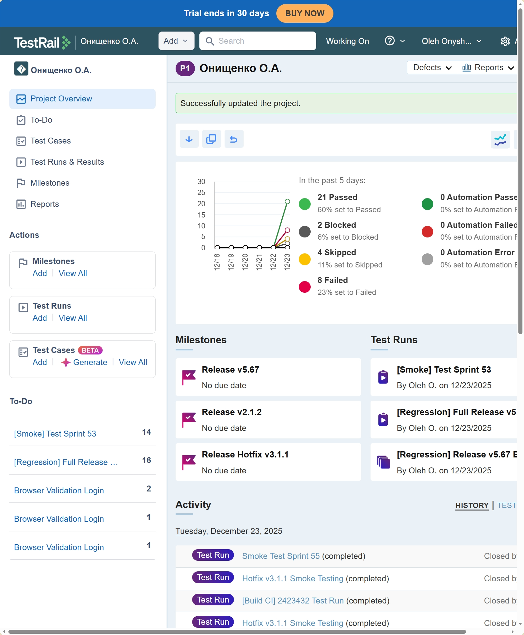
Рисунок 1.1 — Створений проєкт

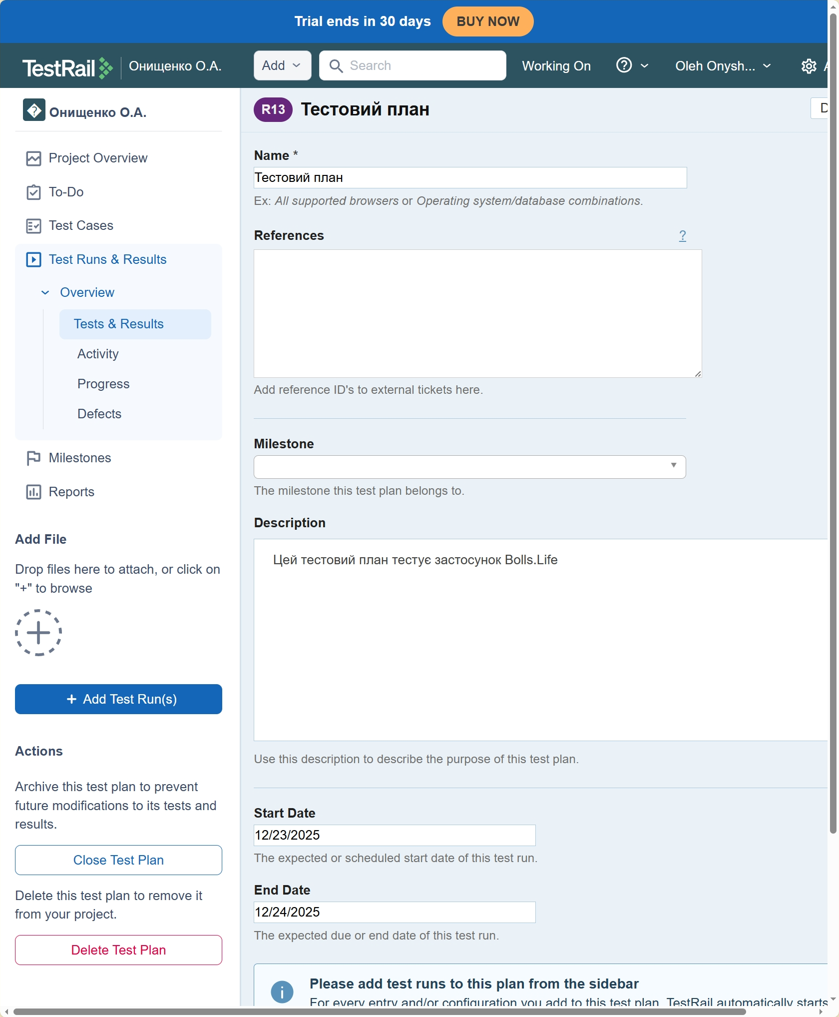
Рисунок 1.2 — Створений тестовий план

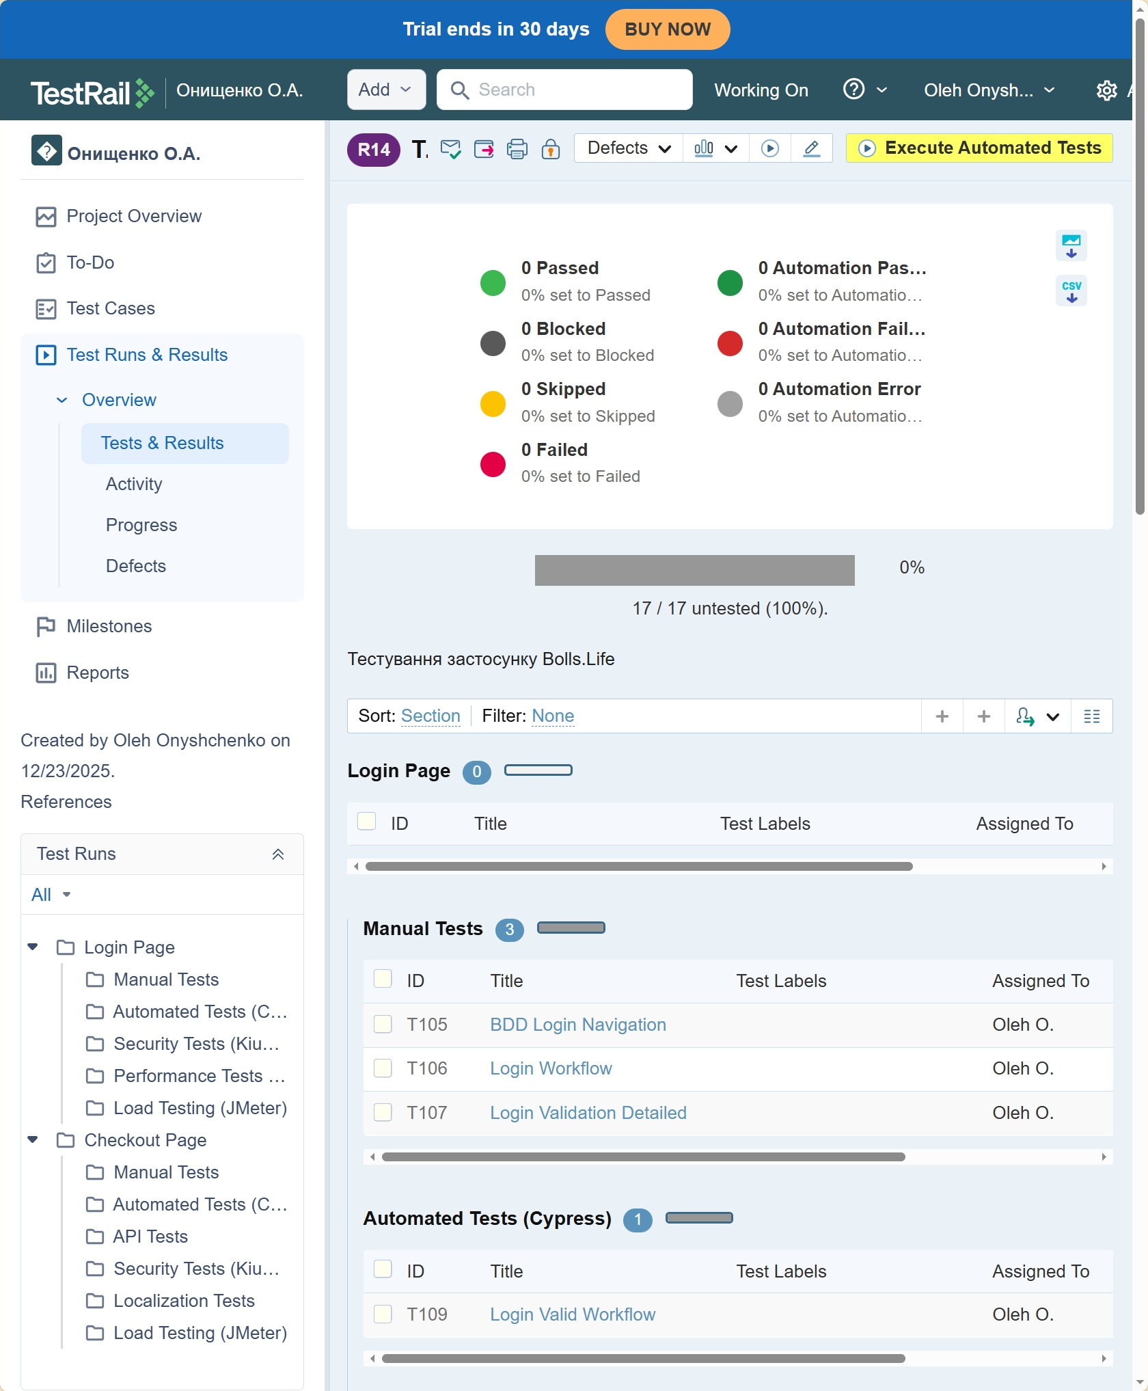
Рисунок 1.3 — Створений тестовий план

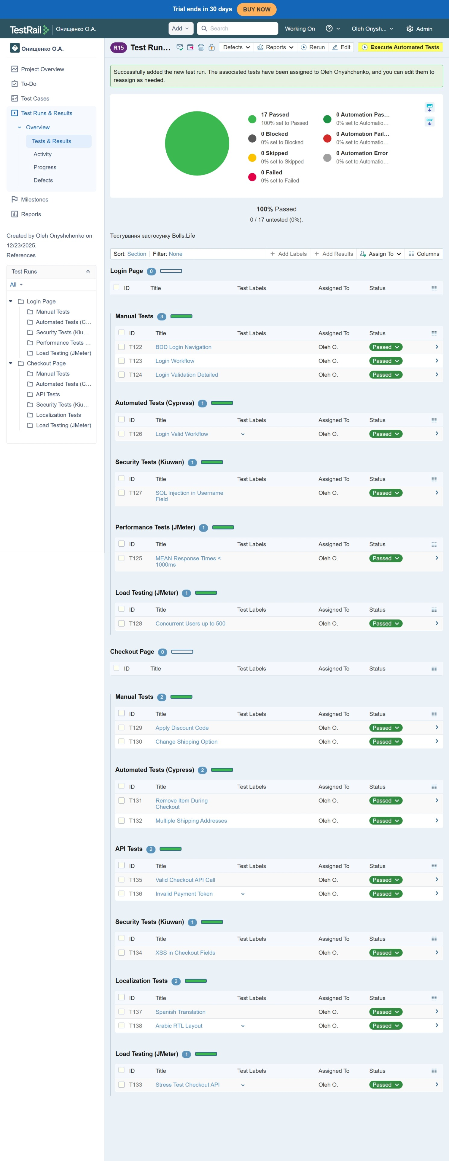
Рисунок 1.4 — Пройдені тест кейси

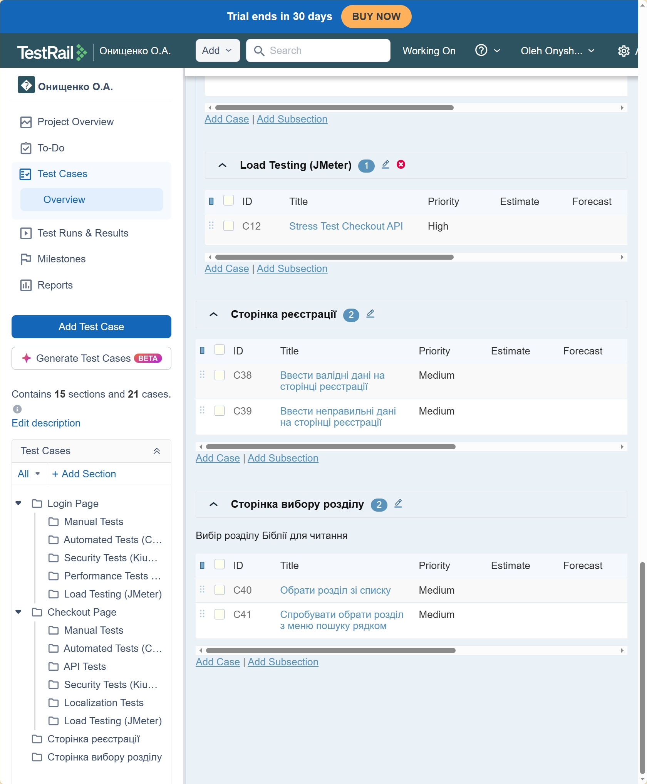
Рисунок 1.5 — Додані тестові набори

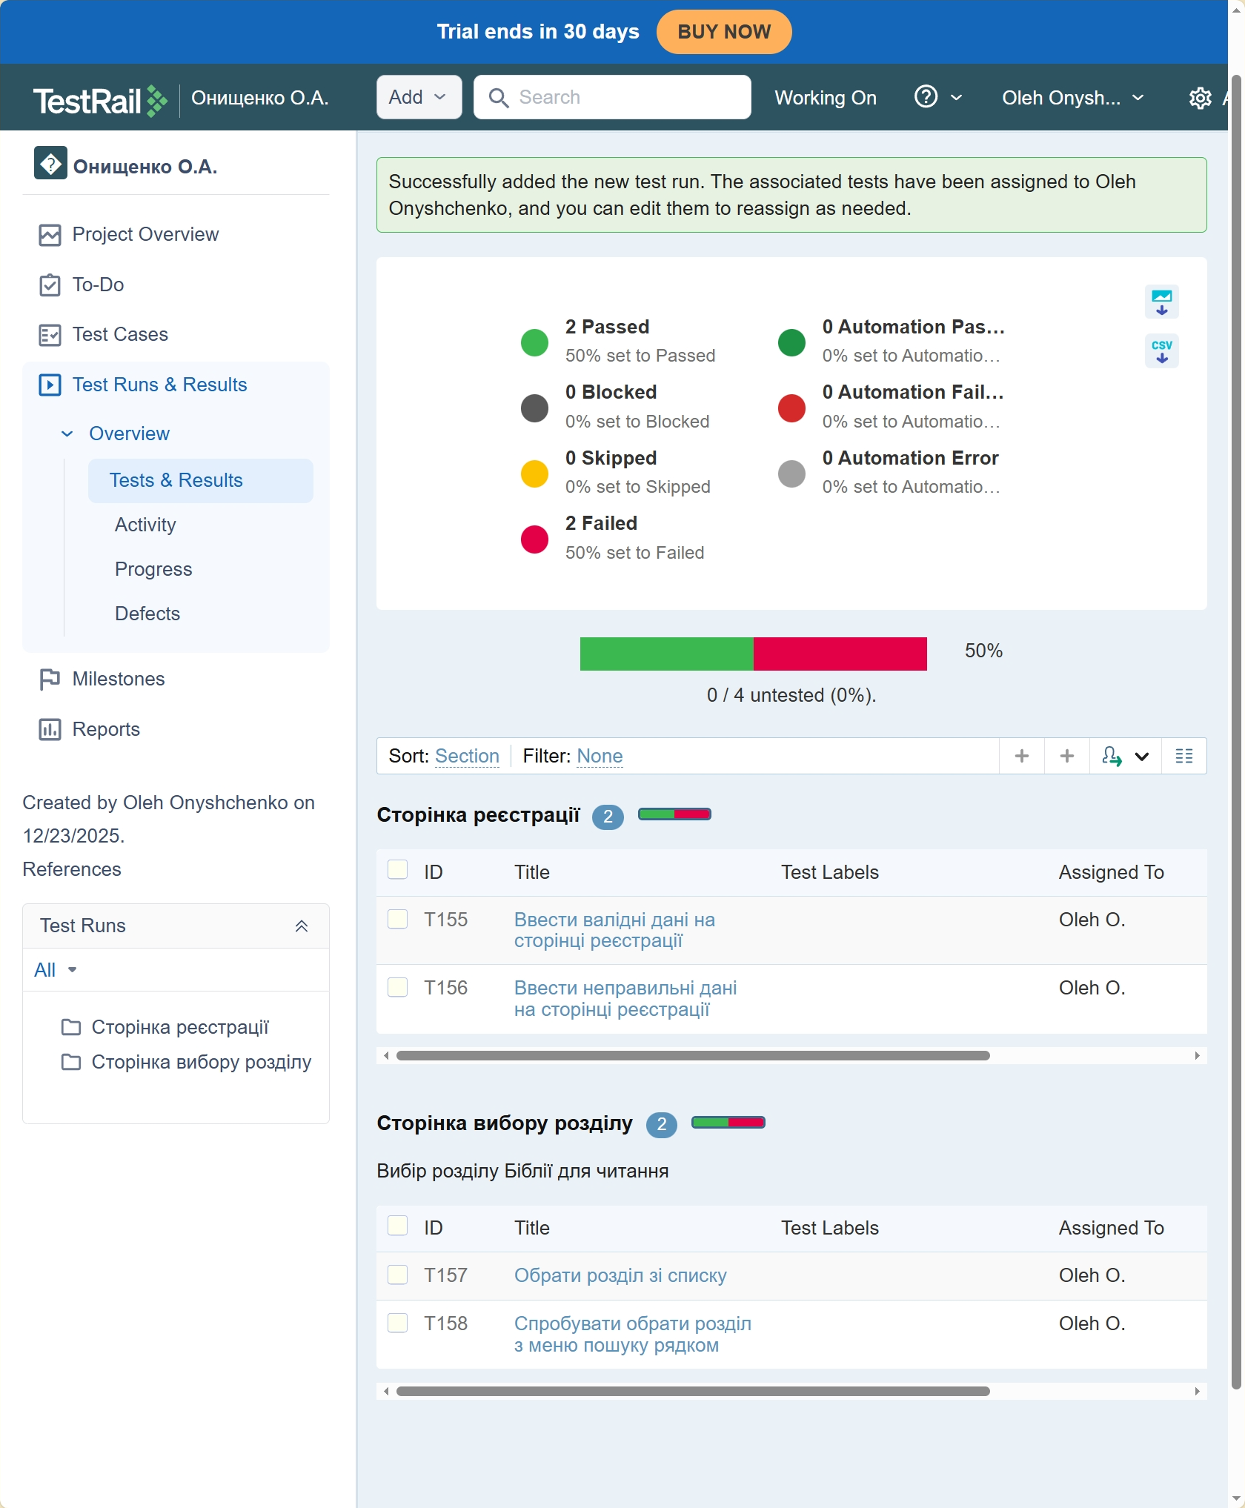
Рисунок 1.6 — Створений та пройдений тестовий ран

Тест-план

Вступ

Мета

Метою складання тест-плану є опис процесу тестуавння сайту Bolls.Life (повна адреса https://bolls.life/). Документ дозволяє отримутвати уявлення про планові роботи з тестування проєкту.

Вихідні дані

Bolls.Life є простим сайтом для читання Божого Слова. Він містить головну сторінку з Текстом та бокові панелі з налаштуваннями і вибором розділу.

Мета тестування

Метою тестування Bolls.Life є перевірка роботи всіх його функціональних можливостей на різних версіях браузера з типовими сценаріями використання. Частина часу (близько 30%) буде використана для тестування нетипових чи потенційно помилкових дій.
Результатом процесу тестування будуть наступні матеріали:

- висновок команди тестування відносно загального стану, що дає розробникам і менеджерам цього продукту уявлення щодо коректності роботи сайту в різних браузерах;
- звіт про результати тестування поточного покриття, типові сценарії використання, відображення в різних браузерах;
- задокументовані баги в баг-трекері замовника.

Тестування буде проводитися вручну, методом неформального тестування (англійське ad-hoc testing) з позиції кінцевого користувача сайту.

Умови для тестування

Вебсайт повинен задовольняти потреби користувача в активностях, пов’язаних з переглядом та позначенням віршів з Біблії, їх збереженням, додаванням нотаток до них, вибором розділу з Біблії, тощо.

Стратегія процесу тестування

Наведений нижче план тестування є формальним, так як для побудови розгорнутого плану необхідно розуміння поточного стану проєкту. В результаті першого прогону функціональних тестів в тест-план будуть занесені зміни і покращення. Перший прогон функціональних тестів надасть точне уявлення про рівень стабільності системи і буде чітко визначено набір тестів, які будуть виконані в кожній конфігурації.
Такий підхід дозволить отримати розгорнутий звіт по тестованому продукту і зосередить максимальну увагу на вузьких місцях.
Замовнику будуть надаватись щоденні звіти про хід тестування, знайдені дефекти, пропозиції щодо покращення роботи продукту і його дизайну. Всі виявлені дефекти будуть занесені в баг-трекер замовника у вигляді окремих тікетів для подальшого виправлення.
В процесі тестування сайту Bolls.Life буде використано ad-hoc тестування через відсутність специфікації, а також через обмеженість ресурсів на формалізацію тестів.
Планується п’ять етапів проведення процесу тестування:

− перший етап полягає в аналізі Т3, складанні тест-плану, а також часткового прогону функціональних тестів;
− другий етап буде пов'язаний з детальним прогоном функціональних тестів та з виявами і описом дефектів;
− на третьому етапі буде проведено тестування кросбраузерності з описом знайдених дефектів;
− четвертим етапом є перевірка виправлених розробниками багів і проведення регресивного тестування;
− п’ятий етап полягає в тестуванні дизайну продукту з описом знайдених дефектів.

Таким чином, досягається максимальна деталізація глибини тестування, що, в свою чергу, дозволяє більш точно визначити витрачені ресурси, а також дозволяє розробникам проєкту виправляти дефекти на ранніх етапах.
ОС, затверджена до перевірки, – Windows 10 22Н2.
Браузери, затверджені до перевірки:

− Microsoft Edge, 143.0.3650.80;
− Zen, 1.17.14b (64-bit);
− Mozilla Firefox, 146.0 (64-біт).

Тестування безпеки і стрес-тестування не проводиться через нестачу часу на тестування.

Типи тестування

Функціональне тестування

Мета: Виявлення функціональних помилок, невідповідностей Т3 і очікуванням користувача шляхом реалізації стандартних, а також нетривіальних тестових сценаріїв.
Опис процесу.

1. Особистий кабінет:
- авторизація;
- реєстрація;
- збереженні вірші;
- колекції;
- нотатки.
2. Меню налаштувань:
- налаштування шрифту;
- налаштування теми;
- інші налаштування.
3. Меню вибору розділу Біблії.
4. Сторінка входу:
- вхід;
- реєстрація.

Тестування кросбраузерності

Мета: перевірити коректну роботу і дизайн сайту в різноманітних браузерах.
Браузери для перевірки:

− Microsoft Edge, 143.0.3650.80;
− Zen, 1.17.14b (64-bit);
− Mozilla Firefox, 146.0 (64-біт).

Стрес-тестування

Мета: Виявити слабкі місця в роботі сайту шляхом використання об’ємних даних, довгих посилань, невалідних даних в пошуковій системі сайту.
Опис процесу: Цей вид тестування і тест-кейси до нього обговорюються і описуються окремо разом з розробником сайту.

Регресивне тестування і перевірка вирішених дефектів

Мета: Перевірка змін зроблених на сайті для того, щоб впевнитися, що нова версія не має помилок в уже протестованих частинах сайту.
В ході регресивного тестування будуть проведені такі види тестувань:

− верифікаційні тести;
− тестування версій;
− тестування суміжного функціоналу.

Тестування дизайну

Мета: Перевірка відповідності дизайну продукту макетам специфікації.
Опис процесу:

- сторінка входу;
- сторінка реєстрації;
- сторінка профілю;
- головна сторінка.

План робіт

План робіт наведено на таблиці нижче:

Таблиця 1.1 — План робіт
Задача | Об’єм роботи | Початок, дата | Закінчення, дата
Складання тест плану і чекліста | 12 годин | 23.12.2025 | 23.12.2025
Коригування тест плану і чекліста | 1 година
Виконання тестування другого етапу | Microsoft Edge, 143.0.3650.80 — 1 година  Zen, 1.17.14b — 1 година  Mozilla Firefox, 146.0 — 1 година | 23.12.2025 | 23.12.2025
Виконання тестування третього етапу | Microsoft Edge, 143.0.3650.80 — 1 година  Zen, 1.17.14b — 1 година  Mozilla Firefox, 146.0 — 1 година | 23.12.2025 | 23.12.2025
Аналіз тестування | 4 години
Підведення підсумків | 1 година

Кінцеві результати

Висновок

Кінцевим підсумком проведення тестування повинен стати оформлений кінцевий результат процесу тестування з описаними дефектами, а також рекомендаціями про покращення продукту з точки зору кінцевого користувача.

